**Zamierzenia wychowawczo-dydaktyczne na**



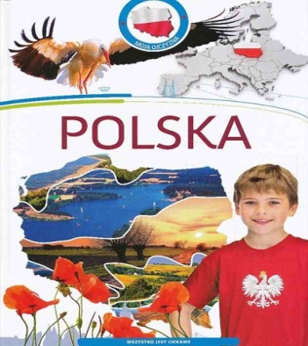

**TYDZIEŃ I - Polska, Ojczyzna moja**

-wskazywanie na mapie konturu Polski,

-wzbogacenie słownika o pojęcia: godło, flaga, herb, hymn

-kształtowanie poczucia przynależności narodowej

-poznanie i utrwalenie nazwy i położenia na mapie swojej miejscowości oraz swojego adresu

-doskonalenie sprawności manualnych poprzez

wykonywanie prac plastycznych



**TYDZIEŃ II- Ciekawe, dlaczego ?**

-rozwijanie postawy badawczej

-zapoznanie z pojęciem „ filtr”

-poznanie zapisu graficznego głoski l- litery **L, l**

-rozwijanie logicznego myślenia

- kształtowanie umiejętności obserwowania

i wyciągania wniosków

-rozumienie zjawiska powstawania cienia

**TYDZIEŃ III- Mój zwierzak**

-poznanie pracy weterynarza

-rozwijanie ekspresji twórczej poprzez formowanie

z bryły postaci zwierzęcia

-poznanie zapisu graficznego głoski d- litery **D, d**

**-**zachęcanie do odczytywania prostych wyrazów

**-**uświadomienie roli psa w życiu człowieka



**TYDZIEŃ IV- Dzień Pluszowego Misia**

**-**wdrażanie do kilkuzdaniowych wypowiedzi na podany temat

**-**doskonalenie umiejętności współdziałania w grupie

**-**poznanie zapisu graficznego głoski t- litery **T, t**

**-**rozwijanie zainteresowań czytelniczych

-pobudzanie inwencji twórczej